|  |  |
| --- | --- |
| Nombre: Alejandro González Montemayor | Matricula: T03052983 |
| Nombre del curso: computación en java | Nombre del profesor: Daniel H. Chávez A. |
| Modulo: 1 | Actividad: avance evidencia 1 |
| Fecha: 06/06/23 |  |
| Bibliografía: |  |

Diagrama de flujo

Elaborar un diagrama de flujo del programa que cubra los requerimientos previamente mencionados.

Diseño del programa (diagrama de clases)

Después de avanzar en los conocimientos sobre programación orientada a objetos, se realizará un diagrama de clases

donde se desglosarán los componentes de la aplicación. Se deberán estructurar los componentes de acuerdo con las

funcionalidades del sistema, por ejemplo:

• Clase Principal.

• Clase para Doctor.

• Clase para Paciente.

• Clase para Cita.

El reto es pensar en otras clases, tanto abstractas como concretas, así como posibles interfaces que sean necesarias para

implementar correctamente las funcionalidades del programa, no olvidar tomar en cuenta los conceptos de herencia y

polimorfismo.

Pseudocódigo

Con base en el diagrama, traducirlo a pseudocódigo. Si es necesario, mejorar el diagrama de flujo.

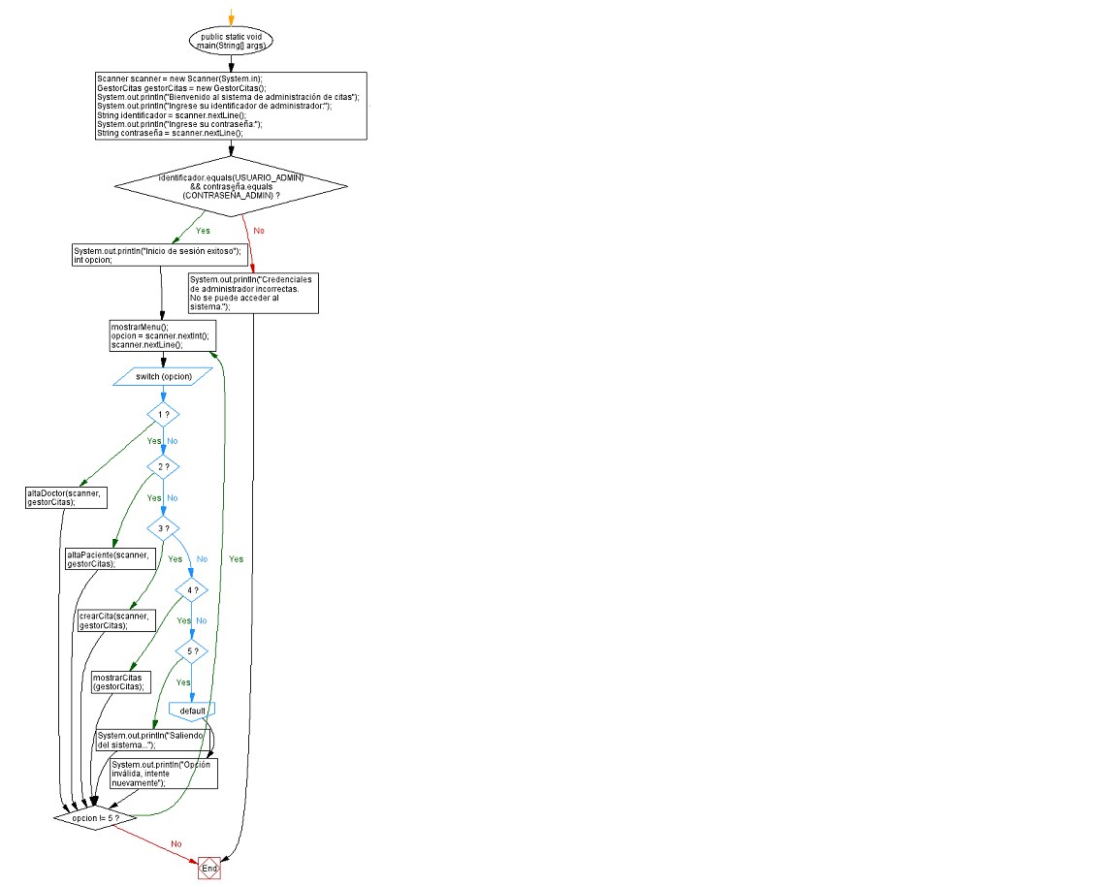

Se tomo como principal función el public el cual lanza directo al menú de opciones, el cual al poner las opciones que aparece en el menú, arrastra las funciones para hacer la instrucción elegida. Y si la consola no detecta que se ha puesto el usuario y la contraseña, se mandara directo a cerrar el programa con el resultado de credenciales de administrador.

Entregable:

Realizar un reporte explicando la configuración del ambiente de desarrollo, incluir capturas de pantalla como evidencia.

Realizar el diagrama de flujo e incluirlo en el reporte. Incluir la liga al repositorio donde se subirá el código de la evidencia

final. Explicar la implementación del diagrama de clases, incluir capturas de pantalla como evidencia. Realizar el

pseudocódigo e incluirlo en el reporte.

• Documento en formato DOC, DOCX o PDF.

• Incluir la liga al repositorio en el reporte realizado.

<https://github.com/AlexGZ2/evidencia1avance.git>